Benutzerebenen
Breedmaster enthält ein umfangreiches Rechtesystem, welches auf Benutzerebenen basiert. So ist es z. B. möglich einem Hauptzuchtwart mehr Rechte als den Zuchtwarten einzuräumen. Der Zuchtbuchführer hingegen hat ganz andere Zugriffsrechte wie ein Richterobmann und die Mitgliederverwaltung wiederum greift auf gänzlich andere Bereiche zu.
Es wird zwischen den Hauptbenutzerlevel und den Zusatzleveln unterschieden. Der Hauptlevel gibt dem Nutzer zunächst seine Standardberechtigung, während die Zusatzlevel dann weitere Rechte gewähren. Die Hauptbenutzerlevel werden in der Adressdatenverwaltung dem jeweiligen Nutzer zugeordnet.
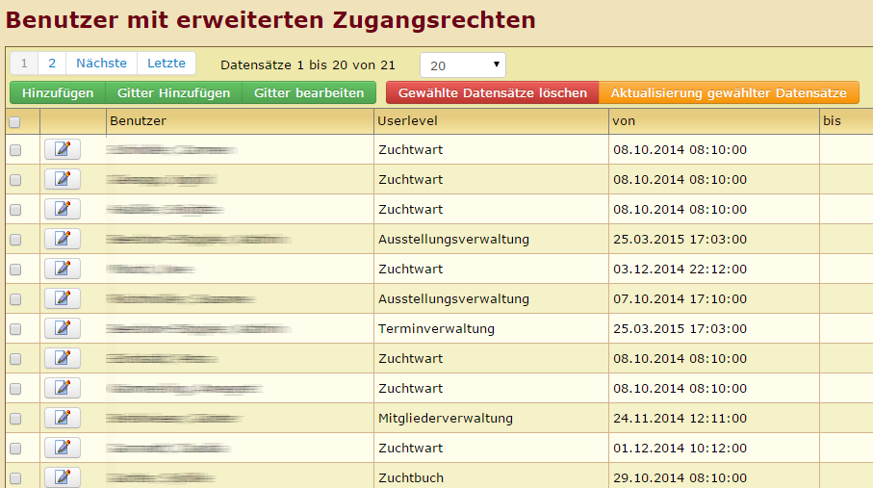erweiterte Benutzerlevel
Die Zusatzlevel sind additiv, d. h. dem Benutzer können beliebig viele weitere Zusatzlevel zugeordnet werden. Jeder weitere Benutzerlevel erweitert nun die Gesamtberechtigungen. Dadurch kann Breedmaster auf die jeweiligen Vereinsstrukturen ohne großen Aufwand exakt angepasst werden.
Es besteht die Möglichkeit Zusatzlevel zeitlich zu begrenzen, so dass diese zu einem vordefinierten Zeitpunkt auslaufen. Dies ist z. B. sinnvoll um bezahlte Zugänge zu realisieren.
Die Verwaltung erfolgt über den Menüpunkt Benutzerverwaltung → Benutzerlevelerweiterung im Administrationsmenü. Der Bereich Benutzerlevel ermöglicht den Zugriff auf die einzelnen Tabellen, wohingegen die Erweiterten Benutzerrechte (Extended Permissions) zusätzliche Feinjustierungen wie das zuschalten von Sonderfunktionen erlauben.
Achtung: Wenn Benutzerrechte geändert/erweitert werden ist es immer zwingend notwendig, dass sich der Benutzer aus- und gleich wieder einloggt. Die Benutzerrechte werden nur am Anfang einer Sitzung geladen, weshalb Änderungen nur nach einem erneuten Login greifen.
Sofern in der Seitenkonfiguration aktiviert, können die Berechtigungen für die einzelnen Benutzerlevel direkt auf der jeweiligen Seite angezeigt und ggf. geändert werden. Die Farben grün (Zugriffserechtigung) und rot (Keine Zugriffsberechtigung) zeigen den momentanen Status an. Hauptbenutzerlevel sind mit einem Stern markiert. Im Beispiel ist der Status für eine Seite zu sehen, auf die nur der Seitenadministrator Zugriff hat.
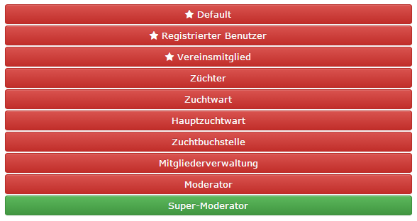Statusübersicht der Berechtigungen

